**Тема. Использование и охрана земельных ресурсов**

**План:**  
  
**1)** Состав, строение и значение почв  
**2)** Экологические проблемы почв  
**3)** Меры по охране почв

***1. Состав, строение и значение почв:***

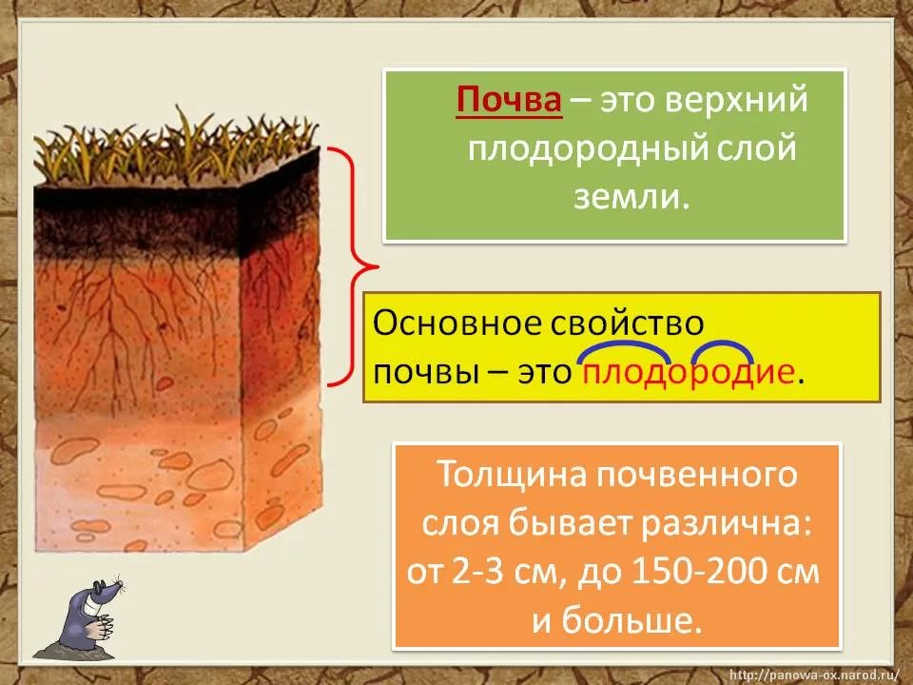  
**Состав почв:**

* Минеральные вещества
* Воздух
* Детрит (перегной, остатки растений и животных)
* Почвенные воды
* Живые организмы (детритофаги, редуценты)

**Почвообразующие факторы:**

* + Биота (жив. организмы)
  + Климат
  + Время
  + Рельеф
  + Материнская порода (горные породы)

**Строение почв** – основные слои:

1. Гумусовый слой (Гумус (лат. humus «земля, почва») — основное органическое вещество почвы, содержащее питательные вещества, необходимые высшим растениям. Гумус составляет 85—90 % органического вещества почвы и является важным критерием при оценке её плодородности)

2. Аллювиальный слой (Аллювий (лат. alluvi — «нанос», «намыв») — несцементированные отложения постоянных водных потоков (рек, ручьев), состоящие из обломков различной степени обкатаности и размеров (валун, галька, гравий, песок, суглинок, глина)

## 3. Материнская порода или подстилающие горные породы — самый нижний горизонт почвы, на котором происходят основные почвообразовательные процессы.

## **Классификация материнских пород**

## **- по происхождению**: [аллювиальные отложения](https://ru.wikipedia.org/wiki/%D0%90%D0%BB%D0%BB%D1%8E%D0%B2%D0%B8%D0%B9), покровные суглинки, [торф](https://ru.wikipedia.org/wiki/%D0%A2%D0%BE%D1%80%D1%84) и т. д.;

## - **по химико-минералогическим свойствам**: [карбонатные](https://ru.wikipedia.org/wiki/%D0%9A%D0%B0%D1%80%D0%B1%D0%BE%D0%BD%D0%B0%D1%82%D1%8B_(%D0%BC%D0%B8%D0%BD%D0%B5%D1%80%D0%B0%D0%BB%D1%8B)), [полевошпатовые](https://ru.wikipedia.org/wiki/%D0%9F%D0%BE%D0%BB%D0%B5%D0%B2%D1%8B%D0%B5_%D1%88%D0%BF%D0%B0%D1%82%D1%8B) и т. д.;

## - **по механическому составу**: песчаные, суглинистые, глинистые и т. д.

Так же в зависимости от происхождения разделяются на [осадочные](https://ru.wikipedia.org/wiki/%D0%9E%D1%81%D0%B0%D0%B4%D0%BE%D1%87%D0%BD%D1%8B%D0%B5_%D0%B3%D0%BE%D1%80%D0%BD%D1%8B%D0%B5_%D0%BF%D0%BE%D1%80%D0%BE%D0%B4%D1%8B) (на основе озерных или морских отложений), [обломочные](https://ru.wikipedia.org/wiki/%D0%9E%D0%B1%D0%BB%D0%BE%D0%BC%D0%BE%D1%87%D0%BD%D1%8B%D0%B5_%D0%B3%D0%BE%D1%80%D0%BD%D1%8B%D0%B5_%D0%BF%D0%BE%D1%80%D0%BE%D0%B4%D1%8B) (при перераспределении материала в следствии химического и физического выветривания монолитных горных пород), [метаморфические](https://ru.wikipedia.org/wiki/%D0%9C%D0%B5%D1%82%D0%B0%D0%BC%D0%BE%D1%80%D1%84%D0%B8%D1%87%D0%B5%D1%81%D0%BA%D0%B8%D0%B5_%D0%B3%D0%BE%D1%80%D0%BD%D1%8B%D0%B5_%D0%BF%D0%BE%D1%80%D0%BE%D0%B4%D1%8B) (на основе [мантийного](https://ru.wikipedia.org/wiki/%D0%9C%D0%B0%D0%BD%D1%82%D0%B8%D1%8F_%D0%97%D0%B5%D0%BC%D0%BB%D0%B8) вещества).

**Значение почв:**  
1) Среда обитания геобионтов (животные, постоянно обитающие в почве)  
2) Обеспечивает [условия необходимые для произрастания растений](http://otnos.ru/Содержание_предмет_экономической_теории_Функции_экономической_теории.asp)  
3) Несущие свойства свойства грунта (опора)  
4) Использование в хозяйственной деятельности (исчерпаемый возобновимый ресурс) (сельское хозяйство, строительство, добыча полезных ископаемых).

***2. Экологические проблемы почв:***  
  
1) Эрозия почв – разрушение почвенного слоя под действием ветра и воды.

Виды эрозии:  
1. Водная:  
- размыв и унос плодородного слоя  
- образование оврагов  
- занос культурных земель мелкозёмом  
  
2. Ветровая:  
- унос плодородного слоя пыльными бурями  
- запыление атмосферы и др.

3. Антропогенная:  
- пастбищная  
- ирригационная (строительство каналов)  
- промышленная (строительство, добыча полезных ископаемых и т.д.)  
- сельское хозяйство (интенсивная вспашка земли тяжёлой техникой)  
  
Последствия эрозии:

- деградация почв - ухудшение качества  
- образование оврагов  
- уменьшение площади почв, пригодных для ведения с/х и т.п.  
  
2) Загрязнение почв экотоксикантами (от эко... и греч. toxikon — яд), вредные химические вещества, загрязняющие окружающую среду и отравляющие находящиеся в ней организмы):

Основные загрязнители:

- удобрения  
- пестициды  
- ионы тяжёлых металлов (свинец, ртуть, кадмий, медь и др.)

- нефтепродукты  
- кислотные дожди  
  
Последствие – деградация почв и накопление токсичных веществ в продуктах питания.  
  
3) Опустынивание земель:  
- интенсивная распашка (отвальная - вспашка (пахота или пахотные работы) - обработка почвы отвальным плугом. При вспашке производится оборачивание пахотного слоя, крошение и перемешивание почвы.

Различают виды вспашки:

*оборот пласта* (пласт переворачивается на 180°; самый древний способ)

*взмёт* (пласт переворачивается на 135°)

*культурная вспашка* (с использованием предплужника)  
- перевыпас скота  
  
Последствия:

– увеличение площади пустынь  
- деградация почв - ухудшение качества  
- пыльные бури  
- уменьшение площади почв, пригодных для ведения с/х и т.п.

4) Засоление почв:  
- интенсивный обильный полив.  
  
5) Заболачивание почв.  
  
6) Закисление почв.  
  
7) Отчуждение земель под строительство (плодородных земель).

***3. Меры по охране почв:***  
  
1. Борьба с эрозией:  
- посадка растительности на склонах оврага  
- вспашка поперёк склона  
- облегчение техники

- регулирование снеготаяния

- обустройство прудов в вершинах оврагов

2. Борьба с опустыниванием:  
- безотвальная вспашка  
- рациональное использование пастбищ  
  
3. Борьба с засолением:  
- прикорневой капельный полив в прохладное время суток  
- рациональное водопользование  
  
4. Проведение рекультивации (восстановления) нарушенных земель:  
  
Виды рекультивации:

-сельскохозяйственная  
- лесохозяйственная  
- водохозяйственная  
- строительная  
- санитарно-гигиеническая  
- рекреационная  
  
5. Использование биологических способов борьбы с вредителями полей.

6. Использование удобрений строго по норме

7. Очистка выбросов в атмосферу  
  
8. Рациональное использование земель:  
- [повышение этажности зданий в городах](http://otnos.ru/Решение_которых_полностью_подчинено_идее_целостного_ансамбля_Сооруже.asp)  
- использование под строительство дорог, предприятий земли, малопригодные для сельскохозяйственного использования.

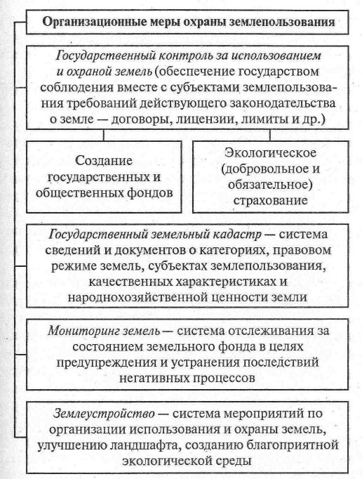

**Виды использования земель.** Любой вид использования земель ведет к их деградации.

***Деградация земель*** - перестройка и разрушение естественных экосистем, снижении и ликвидация их способности обеспечивать устойчивость окружающей среды. Различают два вида использования земель — индустриальное и сельскохозяйственное.

*Индустриальное использование земель,* начиная от добычи полезных ископаемых и кончая их переработкой, созданием промышленной инфраструктуры и населенных пунктов, сопровождается полным разрушением экосистем, почвенного слоя, нарушением режима водных объектов, загрязнением всех сред.

*Сельскохозяйственное использование земель* также ведет к уничтожению естественных экосистем и к насаждению монокультур на значительных территориях.

**Экологическая роль почвы и ее свойства**. Почва образуется из горных пород при длительном воздействии растений, животных, микроорганизмов и климата. В отличие от горной породы почва обладает особым свойством — плодородием.

***Плодородие почвы*** — ее способность удовлетворять потребность растения в необходимых для его жизни веществах. Плодородие зависит от химического состава, физических свойств и водного режима почвы.

Свойства почвы в совокупности создают определенный экологический режим. Итогом процессов, происходящих в почвенной экосистеме, является ***гумус*** — органическое вещество почвы, результат взаимодействия живых организмов и материнской породы. В черноземах содержание гумуса может достигнуть 10%, в подзолистых почвах — 2—4%. Толщина гумусового слоя у черноземов на равнине может достигать 60—100 см, а у лесных почв — 10—30 см. Тонкий гумусовый горизонт имеют горные почвы, называемые неполноразвитыми. Разрушение почвы обычно идет путем обеднения ее питательными веществами, ухудшения структуры и вследствие этого — *эрозии,* т.е. физического уничтожения.

**Виды эрозии и меры борьбы с ними.** Почвенная эрозия в значительной степени зависит от агротехники обработки земли. Истощенная пахотная земля легче поддается эрозии, так как, теряя гумус, она теряет способность поглощать и удерживать воду. Различаю ветровую и водную эрозии (рис.).

Эрозия почвы

горная

Ветровая эрозия

Пыльные

бури

Местная эрозия

Верховая

эрозия

Низовая поземка

Водная эрозия

береговая

плоскостная

овражная

Виды почвенной эрозии

Вызванное интенсивное перемещение частиц почвы и подстилающих ее пород по земной поверхности (выдувание, развевание, навевание, черные бури и т. д.) называют ***ветровой эрозией***. Она может происходить в любое время года и при любой силе ветра, однако чаще всего при сильных ветрах —15—20 м/с, когда почва взрыхлена и на ней еще не развились сельскохозяйственные культуры.

***Водная эрозия*** представляет собой смыв почвы струйками и ручейками талой или ливневой воды.

**Приемы борьбы с эрозией** почв весьма разнообразны и зависят от почвенно-климатических и агроэкономических условий. По защите почв от ветровой и водной эрозии разработаны следующие мероприятия:

* в районах распространения *ветровой эрозии* — почвозащитные севообороты с полосным размещением посевов и паров, кулисы, залужение сильно эродированных земель, буфернык полосы из многолетних трав, и др.
* в районах распространения *водной эрозии* —обработка почв и посев сельскохозяйственных культур поперек склона, контурная вспашка, углубление пахотного слоя, и другие способы обработки, уменьшающие сток поверхностных вод.
* в горных районах - устройство противоселевых сооружений, террасирование, облесение и залужение склонов, регулирование выпаса скота, сохранение горных лесов.

**Заболоченные земли.** Болота в России занимают 108,7 млн га, что составляет 6,3% общей площади земельного фонда страны. ***Болото*** определяется как географический ландшафт с переувлажненной почвой, специфической болотной растительностью и болотным типом почвообразования, обусловливающим развитие восстановительных процессов и неполное разложение растительных остатков, накапливающихся в виде торфа. Заболачивание возможно только при условии постоянного или длительного переувлажнения почвы.

Образование болот всегда сопровождается накоплением торфа, залежи которого имеют большей частью глубину 2—4 м, (иногда их глубина доходит до 10 м). ***Торф*** — это скопление неполностью разложившихся остатков болотных растений, образующееся в условиях избыточной влажности и недостаточной аэрации. Он состоит из органического вещества и золы. Болота бывают низинные, верховые и переходные.

***Низинные болота*** характеризуются сильной обводненностью, проточностью вод, большим видовым разнообразием растительности, значительным колебанием уровнем грунтовых вод, зольностью, высокой степенью разложения торфа.

***Верховые болота*** имеют слабую обводненность, характеризуются застойностью вод, преобладанием сфагновых мхов и ограниченным видовым составом растительности.

***Переходные болота*** занимают промежуточное положение. Им свойственна значительная обводненность и слабая проточность.

Болота представляют собой ценные земельные угодья. После осушения на них ведется добыча торфа. Почвы осушенных болот очень плодородны. На осушенных низинных и частично переходных болотах выращивают лес, картофель, зерновые культуры, капусту, свеклу, лен, при этом урожай зерновых достигает 30—40 ц/га, а картофеля—300—400 ц/га.

Контрольные вопросы:

1. Что такое почва?

2. От чего зависит плодородие почвы?

3. Почему почву сравнивают с живым организмом?

4. Какие виды загрязнения почв вам известны?

5. Что такое эрозия почвы? Каковы её последствия и меры борьбы?

6. Что такое опустынивание земель? Каковы его последствия и меры борьбы?

7. Что такое заболачивание почв? Каковы его последствия и меры борьбы?